*Príloha č.1 Opis predmetu zákazky*

**Názov predmetu zákazky:**

*Výstroj poriadkových jednotiek*

**Opis predmetu zákazky, technické požiadavky:**

Výstroj poriadkových jednotiek sa skladá z kompletov protiúderových, prílb protiúderových, masiek protichemických, rukavíc protiúderových a štítov protiúderových. Táto výstroj slúži pre potreby príslušníkov PZ s cieľom ochrany proti úderom a dopadajúcim predmetom a násilným útokom.

**CPV:** 35220000-2 Výstroj na potláčanie nepokojov

**Miesto dodania predmetu zákazky:**

Ústredný sklad Ministerstva vnútra Slovenskej republiky, Príboj 560, 976 13 Slovenská Ľupča.

**Uchádzač v ponuke predloží:**

* Opis predmetu zákazky
* Názov, výrobcu a typ ponúkaného tovaru

Uchádzač predloží spolu s ponukou nasledovné platné protokoly o skúškach/certifikáty vydané akreditovanými skúšobnými laboratóriami (skúšobňami), ktoré budú predložené v kópii v českom alebo slovenskom jazyku alebo v cudzojazyčnej kópii vrátane prekladu do slovenčiny:

1. chránič trupu protiúderového kompletu na splnenie odolnosti úrovne TON I. a TON II. podľa ČSN 39 5360 alebo ekvivalentný a splnenie odolnosti voči plameňu minimálne podľa STN EN 469 alebo ekvivalentný
2. horný chránič nôh (stehien), dolný chránič nôh, chránič paží a chránič predlaktia a lakťa protiúderového kompletu na splnenie odolnosti úrovne TON I. energia 35 J podľa ČSN 39 5360 alebo ekvivalentný
3. protiúderová prilba na splnenie odolnosti úroveň TON III. podľa ČSN 39 5360 alebo ekvivalentný podľa bodu 4.2.2.
4. protiúderová prilba na splnenie odolnosti voči plameňu podľa STN EN 13087-7 alebo ekvivalentný podľa bodu 4.2.3.
5. protiúderová prilba na splnenie odolnosti voči chemickým látkam podľa STN EN ISO 175 alebo ekvivalentný podľa bodu 4.2.4. a následná nárazová skúška podľa STN EN 12492 alebo ekvivalentný
6. vnútorná škrupina protiúderovej prilby na splnenie nárazovej energie podľa STN EN 12492 alebo ekvivalentný
7. upínací systém podbradného popruhu protiúderovej prilby odolnosť na ťah podľa STN EN 13087-5 čl. 5.2.3.1. alebo ekvivalentný
8. protiúderová prilba na materiály prichádzajúce do priameho kontaktu s pokožkou na skúšky preukazujúce zdravotnú a hygienickú nezávadnosť, obstarávateľ bude akceptovať aj doloženie platným certifikátom hygienickej nezávadnosti OEKO-TEX
9. protichemická maska na splnenie klasifikačnej triedy 3 podľa normy STN EN 136 alebo ekvivalentný
10. závit ventilovej komory protichemickej masky Rd 40x1/7“ podľa STN EN 148-1 alebo ekvivalentný
11. filter k protichemickej maske na splnenie ustanovení normy STN EN 14387 alebo ekvivalentný a ustanovení normy STN EN 143 alebo ekvivalentný
12. závit filtra k protichemickej maske Rd 40x1/7“ podľa STN EN 148-1 alebo ekvivalentný
13. filter k protichemickej maske na splnenie maximálnej hodnoty dýchacieho odporu 260 Pa pri 30 l/min podľa STN EN 14387 alebo ekvivalentný
14. protiúderový štít oválny na splnenie maximálnej pružnosti štítu 2 100 MPa podľa STN EN ISO 527 alebo ekvivalentný
15. protiúderový štít oválny na splnenie minimálnej pevnosti v ohybe 95 MPa podľa STN EN ISO 178 alebo ekvivalentný
16. protiúderové rukavice odolnosť jednotlivých ochranný komponentov minimálne TON I. podľa ČSN 39 5360 alebo ekvivalentný
17. protiúderové rukavice odolnosť voči teplu a plameňu podľa STN EN ISO 14460 čl. 6.1., 6.2., 6.3., 6.4. alebo ekvivalentný

Úspešný uchádzač pred podpisom zmluvy, ktorá bude výsledkom tohto verejného obstarávania v rámci poskytnutia riadnej súčinnosti podľa § 56 ods. 8 zákona, bude povinný predložiť Vzorky:

1 ks Komplet protiúderový

1 ks Prilba protiúderová

1 ks Maska protichemická

1 pár Rukavice protiúderové

1 ks Štít protiúderový

Vzorky budú vrátené.

**Špecifikácia predmetu zákazky**

1. **Protiúderový komplet**

Protiúderový komplet musí byť primárne vyvinutý pre potreby polície, s cieľom ochrany proti úderom a dopadajúcim predmetom s maximálnou ochranou proti hrubým a násilným útokom s možnosťou neobmedzene voľného pohybu. Je možné nosiť komplet ako skryto, tak i na vrchnom oblečení.

Komplet primárne chráni okrem trupu aj všetky pohyblivé časti tela ako sú ramená, lakte, stehná, holene vrátane priehlavku. Trup je krytý z prednej časti, zadnej časti ale aj z boku.

Ochrana hornej polovice tela má nasledovný veľkostný sortiment: M, L, XL, XXL. Upnutie a vlastné nastavenie kompletu na jednotlivé typy postáv je zabezpečené pomocou suchých zipsov a pružných gumových pásikov.

Farba: čierna

Súčasť kompletu: prenosné puzdro (taška) čiernej farby s možnosťou označenia majiteľa na štítku.

Celková hmotnosť kompletu: maximálne 10 kg.

Celý komplet sa skladá z nasledovných častí: chránič trupu, chránič paží, horný a dolný chránič nôh a chránič predlaktia a lakťa.

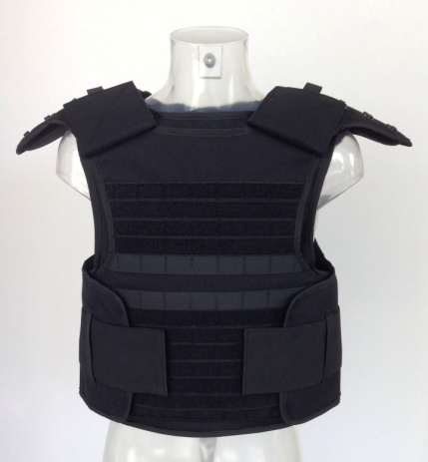

* 1. **Chránič trupu**

Chránič trupu sa skladá z predného a zadného dielu, ktoré sa dajú od seba oddeliť aspoň na jednej strane. Chránič trupu musí byť nastaviteľný na rozmery užívateľa v ramennej časti a v obvode. Nastaviteľné bočné diely sa musia dať zapínať v prednej časti na velcro (suchý zips). Vnútorná vrstva musí byť vyrobená z 3D sieťoviny pre väčšie pohodlie pri nosení. Vonkajšia vrstva musí byť vyhotovená z nehorľavého materiálu, zároveň odolného voči UV žiareniu. Na celej ploche chrániča musí byť upevnený molle systém. Zároveň musí byť na jeho prednej aj zadnej strane umiestnený velcro systém na pripevnenie označenia príslušnosti k Policajnému zboru SR – na vrchnej chrbtovej časti musí byť našitý pás suchého zipsu pre uchytenie služobného nápisu o rozmeroch minimálne 30 x 7 cm, súčasťou vesty je aj rovnako veľký odnímateľný služobný nápis "POLÍCIA" s bielym písmom na čiernom podklade typ písma Arial výška písma 6 cm, kompatibilný s pásom suchého zipsu. Na ľavej strane vrchnej prednej časti musí byť našitý pás suchého zipsu pre uchytenie služobného nápisu o rozmeroch minimálne 10 x 3 cm, súčasťou vesty je aj rovnako veľký odnímateľný služobný nápis "POLÍCIA" s bielym písmom na čiernom podklade typ písma Arial, kompatibilný s pásom suchého zipsu. Na ramennej časti musia byť upevnené tri popruhy na upevnenie chrániča paží. Ramenná časť musí byť polstrovaná penovým materiálom pre pohodlné nosenie. Chránič trupu musí byť vyhotovený tak, aby spĺňal odolnosť úrovne TON I. a TON II. podľa ČSN 39 5360 alebo ekvivalentný. Chránič trupu musí zabezpečovať odolnosť voči plameňu minimálne podľa STN EN 469 alebo ekvivalentný.

* 1. 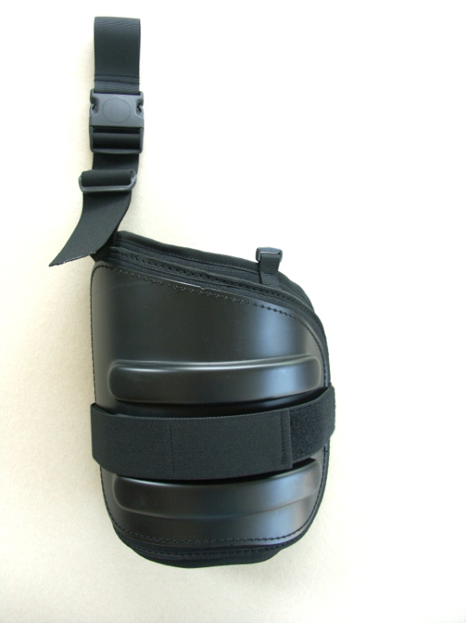**Horný chránič nôh (stehien)**

Horný chránič nôh musí byť určený na ochranu stehien, pričom musí byť pripevnený o stehno pomocou elastického popruhu s velcro systémom (šírka minimálne 40 mm). Aby sa chránič udržal na správnom mieste, musí byť na vrchnej časti opatrený popruhom, ktorým sa musí dať chránič upevniť k opasku. Chránič sa musí dať ľahko odstrániť. Výška umiestnenia chrániča na stehne sa musí dať nastaviť sponou a popruhom. Pokiaľ sú rozlíšené chrániče pre pravú a ľavú nohu, musia byť príslušne označené. Chránič musí spĺňať odolnosť úrovne TON I., energia 35 J podľa ČSN 39 5360 alebo ekvivalentný.

* 1. **Dolný chránič nôh**

Chránič nôh musí chrániť koleno, píšťalu, priehlavok a členok. Upevnenie chrániča v oblasti kolena musí byť realizované elastickým pásom s velcro systémom (šírka minimálne 40 mm) a pružným gumovým pásikom. Prostredná časť chrániča musí byť vybavená takisto gumičkou s velcro systémom (šírka minimálne 40 mm). Spodná časť musí byť vybavená gumičkou s velcro systémom (min. 40mm širokou) a háčikmi. Táto časť musí byť zakrytá velcro popruhmi pre upevnenie na priehlavku. Všetky popruhy musia byť zo spodnej strany polstrované pre pohodlné nosenie. Pokiaľ sú rozlíšené chrániče pre pravú a ľavú nohu, musia byť príslušne označené. Chránič musí spĺňať odolnosť úrovne TON I., energia 35 J podľa ČSN 39 5360 alebo ekvivalentný.

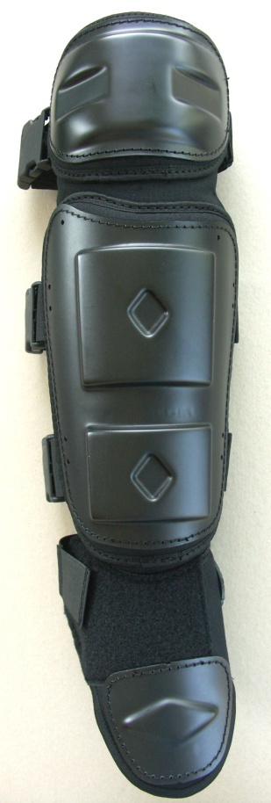

* 1. **Chránič paží**

Chránič paží musí byť upevnený elastickým popruhom s velcro systémom. Musí byť fixovaný po obvode ramena, pričom na jeho vrchnej časti musí byť spona, ktorá chránič upne k ramennej časti chrániča trupu. Na spodnej časti musí byť taktiež spona, ktorá sa musí dať použiť na upevnenie zo spodnej strany. Pokiaľ sú rozlíšené chrániče pre pravú a ľavú ruku, musia byť príslušne označené. Chránič musí spĺňať odolnosť úrovne TON I., energia 35 J podľa ČSN 39 5360 alebo ekvivalentný.

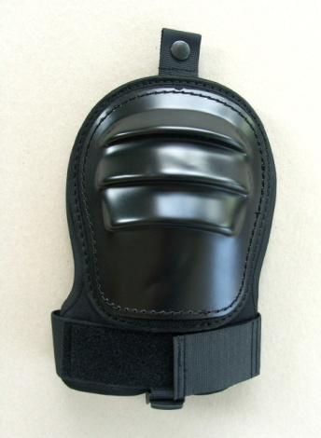

* 1. **Chránič predlaktia a lakťa**

Tento chránič musí byť pripevnený ku končatine elastickým popruhom s velcro systémom (šírka minimálne 40 mm). Ergonomický tvar chrániča musí zaisťovať prirodzený a plný rozsah pohybu lakťa. Na vrchnej časti musí byť našitý elastický popruh (široký minimálne 20 mm), ktorým je chránič pripojený ku chrániču paže prostredníctvom spodnej spony chrániča paže. Chránič musí spĺňať odolnosť úrovne TON I., energia 35 J podľa ČSN 39 5360 alebo ekvivalentný.

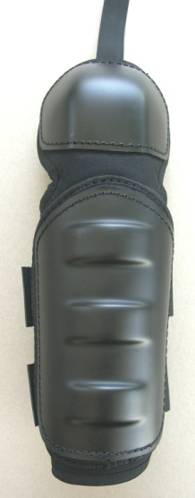

1. **Protiúderová prilba**

Protiúderová prilba musí byť primárne vyvinutá pre potreby polície, s cieľom ochrany proti úderom, dopadajúcim predmetom a prierazu ostrými predmetmi s redukciou nárazovej energie. Prilba protiúderová musí mat rýchloupínanie protichemickej masky.

Prilba protiúderová s rýchloupínaním protichemickej masky musí zabezpečovať podľa STN EN 812 alebo ekvivalentu tvarovú stabilitu v rozsahu okolitej teploty -25 až +50 ° C, musí byť vybavená jednoduchým a spoľahlivým systémom pre rýchlu montáž protichemickej masky na prilbu bez nutnosti sňatia prilby a dorozumievacieho zariadenia z hlavy. Upínací systém musí vytvoriť dostatočný prítlak protichemickej masky k tvári a tým zaistiť jej fixáciu a požadovanú tesnosť. Rýchloupínací systém nesmie byť uchopiteľný útočníkom a musí byť prístupný a ovládateľný aj v protiúderových rukaviciach.

Prilba musí byť dodávaná v ľahko prenosnom obale, zabraňujúcom mechanickému poškodeniu priezoru a povrchu.

**2.1. Ďalšie požadované parametre:**

a) Prilba protiúderová je čiernej farby (matné prevedenie); okraj škrupiny musí byť opatrený čiernou lemovkou o šírke cca 8 mm,

b) prilba protiúderová je dodávaná vo veľkostiach: 48 až 65 (obvod hlavy v "cm"),

c) hmotnosť protiúderovej prilby, vrátane ochranného číreho štítu tváre a zátylníku prilby je maximálne 2300 g,

d) podbradný popruh je polstrovaný tak, aby netlačil,

e) upínací segment prilby pre protichemickú masku musí byť vo farbe čiernej,

f) vonkajšia škrupina, štít tváre, zátylník: musia byť odolné proti prasknutiu, roztriešteniu a prierazu po celej ploche; dosiahnutý stupeň ochrany proti bodným zbraniam (TON) musí byť podľa ČSN 39 5360 "Skúšky odolnosti ochranných prostriedkov; Skúšky odolnosti proti strelám, črepinám a bodným zbraniam“, alebo ekvivalentnej,

g) na zadnej vonkajšej časti škrupiny musí byť umiestnený pás suchého zipsu o rozmeroch výška 35 x šírka 100 mm na označenie príslušníka, umiestnený cca 50 mm od spodného lemu,

h) životnosť a odolnosť protiúderovej prilby musí byť min. 10 rokov odo dňa dodania pri zachovaní skladovacích podmienok.

**2.2. Odolnosť jednotlivých komponentov protiúderovej prilby podľa ČSN 39 5360:**

a) Vonkajšia škrupina: TON III s prienikom maximálne do 3 mm do vnútorného priestoru prilby - prienik meraný spoločne s vnútornou škrupinou.

b) Ochranný číry štít tváre: min. TON II.

c) Zátylník: min. TON I hĺbka vtlačenia max. 25 mm.

**2.3. Odolnosť voči plameňu:**

Podľa STN EN 13087-7 alebo ekvivalentnej, doba pôsobenia horáka po dobu 10 s a po jeho oddialení nesmie prilba horieť dlhšie ako 5 s.

**2.4. Odolnosť voči chemickým látkam:**

Podľa STN EN ISO 175 "Plasty- Stanovenie účinku kvapalných chemikálií pri ponorení", alebo ekvivalentnej.

Priebeh skúšky: teplota prostredia (20±2)°C, rovnomerné poliatie celej prilby 250 ml chemikálie po dobu 10 sekúnd, po voľnom stečení nechať pôsobiť 15 minút, následne umyť destilovanou vodou a vhodným materiálom osušiť a vykonať v časovom intervale 30 - 60 minút, po osušení vyhodnotenie vzhľadu a následná nárazová skúška podľa STN EN 12492 alebo ekvivalentnej.

* 1. **Vnútorná škrupina protiúderovej prilby, vnútorné vybavenie:**

Musí redukovať nárazovú energiu na prípustnú mieru podľa STN EN 12492 "Horolezecká výstroj - Prilby pre horolezcov - Bezpečnostné požiadavky a skúšobné metódy", alebo ekvivalentnej, pričom musí byť splnené:

- Vzdialenosť medzi škrupinou a hlavou užívateľa nesmie byť v žiadnom bode škrupiny menšia ako 11 mm,

- šírka podbradného popruhu musí byť pri zaťažení 250 N najmenej 15 mm,

- podbradný popruh musí umožniť nastavenie dĺžky a musí obsahovať odnímateľné polstrovanie,

- uzatvárací prvok na upnutie podbradného popruhu musí byť riešený formou rýchlo spojky,

- upínací systém musí obsahovať bezpečnostnú záťažovú poistku dimenzovanú na ťah podľa STN EN 13087-5 čl.5.2.3.1 alebo ekvivalentnej,

- musí pohlcovať (odvádzať) pot a byť proti nemu odolná,

- všetky materiály, ktoré prídu do styku s pokožkou, musia byť dezinfikovateľné, ľahko vymeniteľné; musí byť doložená zdravotná (hygienická) nezávadnosť týchto materiálov,

- musí umožniť (bez zníženia poskytovanej ochrany a straty záruky) prípadné dodatočné prispôsobenie pre jednotlivé typy dorozumievacích zariadení; prípadné požiadavky na prispôsobenie pre jednotlivé typy komunikačných súprav budú zadávateľom poskytnuté súčasne so špecifikáciou veľkostného sortimentu jednotlivých dodávok,

- po nasadení protiúderová prilba musí umožniť počuteľnosť v podmienkach, pre ktoré bola skonštruovaná a vyrobená.

**2.6. Ochranný štít tváre:**

- Číre prevedenie hrúbky min. 4 mm a max. 6 mm s vnútornou ochranou proti zahmlievaniu, dostatočne priehľadné aj za zníženej viditeľnosti (vplyvom počasia, dennej doby),

- musí byť vyrobený z materiálu odolného proti poškriabaniu,

- musí zaistiť dobrý výhľad s odolnosťou proti zaroseniu,

- ochranná plocha musí mať rozmery a tvar zaručujúce krytie celej tváre vrátane brady bez obmedzenia pohybu hlavy do strán a k hrudi,

- musí byť upevnený pohyblivo s aretáciou minimálne v oboch krajných polohách (úplne otvorené, úplne zatvorené),

- v každej polohe nastavenia musí zabrániť vniknutiu všetkým kvapalinám do prilby, najmä horľavinám a chemikáliám, stekajúcim po prilbe,

- musí byť vymeniteľný (ľahko demontovateľný),

- musí umožniť použitie ochrannej masky s filtrom,

- musí umožniť použitie dorozumievacieho zariadenia bez zásahu do konštrukcie prilby.

**2.7. Zátylník:**

- Farebné prevedenie: čierna farba,

- musí účinne redukovať nárazovú energiu,

- musí chrániť krčnú chrbticu aj pri sklonení hlavy,

- nesmie obmedzovať pohyb hlavy,

- musí byť vymeniteľný (ľahko demontovateľný)

**2.8. TECHNICKÉ POŽIADAVKY**

Platnými protokolmi o skúškach, vykonaných akreditovanými skúšobňami (laboratóriami) účastník preukáže, že prilba protiúderová spĺňa minimálne požiadavky tejto technickej špecifikácie.

Všetky použité materiály, ktoré môžu prichádzať do priameho styku s pokožkou, musia byť hygienicky/zdravotne nezávadné. Hygienickú nezávadnosť požadujeme doložiť skúšobným protokolom akreditovanej skúšobne (laboratória). Požadované je jednoznačné vyhlásenie oprávnenej skúšobne, potvrdzujúce, že materiál prichádzajúci do priameho styku s pokožkou je zdravotne nezávadný.

Obstarávateľ bude tiež akceptovať doloženie nezávadnosti platným certifikátom hygienickej nezávadnosti OEKO-TEX.

Všetky vyžiadané písomné podklady, protokoly /certifikáty je požadované predložiť v kópii v slovenskom jazyku resp. v českom jazyku alebo v cudzojazyčnej kópii vrátane prekladu do slovenčiny.

Ilustračné obrázky:

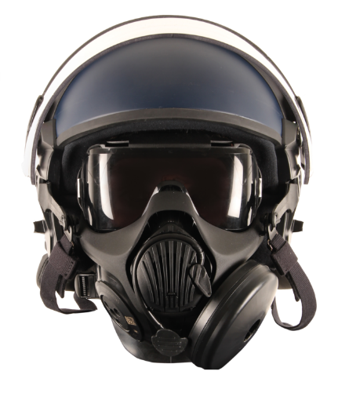

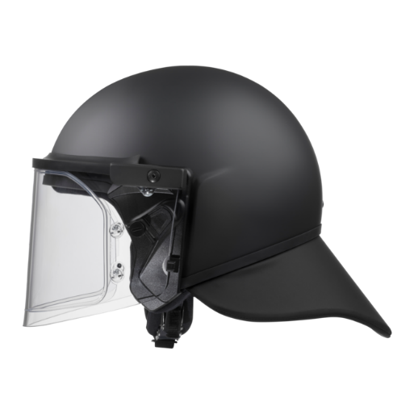

1. **Protichemická maska**

Súčasťou prilby je odnímateľná protichemická celotvárová maska s nedeleným priezorom a dvomi filtrami proti CBRN látkam a proti dráždivým látkam (CS, CN, OC - pepper). Prilbu je možné kupovať aj bez masky.

Z hľadiska kladených nárokov musí vyhovovať príslušným ustanoveniam normy STN EN 136 *„Ochranné prostriedky dýchacích orgánov – Tvárové masky – Požiadavky, skúšanie a označovanie“,* alebo ekvivalentnej.

Ďalšia charakteristika:

- Farebné prevedenie: čierna farba,

- musí spĺňať požiadavky klasifikačnej triedy 3 STN EN 136 alebo ekvivalentnej,

- veľkosť univerzálna (jedno rozmerová);

- hmotnosť bez filtrov maximálne 800 g,

- musí mať veľkoplošný panoramatický zorník odolný proti úderu, poškriabaniu a zahmlievaniu,

- tesnosť musí byť dosiahnutá bez nutnosti vyvodenia silného prítlačného tlaku na tvár (vylúčenie možnosti vzniku otlakov, odrenín),

- funkčná spoľahlivosť musí byť v rozsahu okolitej teploty -25 až +50° C,

- rozmery a tvar nesmie obmedziť či znemožniť pohyb hlavy po spustení ochranného tvárového štítu prilby,

- musí zaručiť spoľahlivé dorozumievanie priezvučnou membránou,

- musí umožniť nosenie maskových okuliarov, musí byť zaistená a dokladovaná hygienická a zdravotná nezávadnosť materiálov, ktoré môžu prichádzať do styku s pokožkou,

- závit ventilovej komory (pripojenie filtra) : Rd 40x1/7" podľa STN EN 148-1 alebo ekvivalentnej,

- maska musí byť vybavená pohotovostným pásikom (popruhom),

- ku každej maske požadujeme priložiť návod na použitie s vyznačením kontrol údržby,

- maska s filtrami sa musí dodávať v samostatnom nepremokavom obale umožňujúcom pripnutie na opasok alebo molle systém.

Životnosť masky minimálne 10 rokov odo dňa dodania tovaru pri dodržaní stanovených podmienok používania a skladovania.

Filter k ochrannej maske (A2B2E2K2SXP3 D R - CBRN)

Z hľadiska kladených nárokov musí vyhovovať príslušným ustanoveniam normy STN EN 14387 "Ochranné prostriedky dýchacích orgánov - Protiplynové a kombinované filtre - Požiadavky, skúšanie a označovanie", alebo ekvivalentnej a normy STN EN 143 "Filtre proti časticiam - Požiadavky , skúšanie a označovanie", alebo ekvivalentnej.

Ďalšia charakteristika:

- hmotnosť maximálne do 500 g,

- po aktivácii musí bezpečne chrániť používateľa pred splodinami horenia (zápalné fľaše, pneumatiky atď.) okrem oxidu uhoľnatého, chemickými a bojovými otravnými látkami typu CN, CS, CR, slzotvornými látkami, produktmi dymovníc, dymivými látkami (odpar z chemických látok).

Filter musí byť kombinovaný, tzn., musí chrániť proti plynom - typ A, B, E, K - trieda 2, proti časticiam - P3, proti fosgénu – SX, proti zanášaniu – D, proti bojovým otravným látkam typu CN, CR a CS.

Maximálna hodnota dýchacieho odporu filtra podľa STN EN 14387 alebo ekvivalentnej je 260 Pa pri 30 l/min.

Typizované, normované pripojenie k ochrannej maske - závit Rd 40x1/7" podľa STN EN 148-1 alebo ekvivalentnej.

Jeho rozmery a tvar nesmú obmedziť či znemožniť pohyb hlavy a to ani po spustení priezoru.

Životnosť minimálne 10 rokov odo dňa dodania tovaru pri dodržaní stanovených podmienok používania a skladovania.

1. **Protiúderový štít oválny**

**4.1.Všeobecný opis:**

Protiúderový štít oválny musí byť vyhotovený z odolného priehľadného (číreho) polykarbonátu o hrúbke minimálne 3 mm

-musí mať vmontovanú vnútornú ergonomicky tvarovanú dosku na tlmenie úderov

-na doske musia byť umiestnené úchopové rukoväte, ktoré musia umožňovať štít držať ako v ľavej, tak aj v pravej ruke

- rukoväte musia mať vrúbkovanú povrchovú úpravu pre lepšie a istejšie uchopenie štítu.

- k štítu sa musí dodávať dvojbodový popruh, ktorý musí umožňovať pohodlné nosenie štítu cez rameno tak, aby mohli byť obe ruky voľné

- popruh musí mať na oboch svojich koncoch pružnú časť o dĺžke minimálne 15 cm, ktorá musí byť chránená návlekom

- dĺžka popruhu musí byť nastaviteľná pohyblivou slučkou v rozmedzí minimálne od 140 cm do 185 cm celkovej dĺžky popruhu

- na protiúderový štít sa popruh musí dať upevniť dvomi kovovými karabínami, ktoré takisto musia byť prekryté pružným návlekom, aby bolo čo najviac tlmené klepanie karabín o štít

- na štíte pre tento účel musia byť nainštalované z vnútornej strany dve kovové oká na uchytenie karabín

- v prednej časti popruhu musí byť inštalovaná plastová spona, ktorou sa dá v prípade núdze rýchlo popruh rozopnúť

- všetky časti štítu musia odolávať klimatickým podmienkam -20 °C do + 50 °C

- materiál štítu musí byť odolný voči anorganickým kyselinám aj do vyšších koncentrácií, mnohým organickým kyselinám (napr. kyselina uhličitá, mliečna, olejová a citrónová), oxidačným a redukčným činidlám, neutrálnym a redukčným roztokom, celému radu olejov, nasýteným alifatickým a cykloalifatickým uhľovodíkom a alkoholu, okrem metylalkoholu

- štít sa dodáva vrátane prepravného obalu čiernej farby.

**4.2. Technické údaje:**

Šírka štítu: 560 – 590 mm

Výška štítu: 590 – 610 mm

Maximálna hmotnosť štítu: 2,5 kg (bez popruhu)

Maximálna šírka popruhu: 30 mm

Maximálna hmotnosť popruhu: 300 g

Farba popruhu: čierna

* 1. **Mechanické vlastnosti štítu:**

Minimálna pružnosť štítu (podľa STN EN ISO 527): 2100 MPa

Minimálna pevnosť v ohybe (podľa STN EN ISO 178): 95 Mpa

Odolnosť voči poveternostným vplyvom je vymedzená ako stupeň priepustnosti svetla podľa DIN 5036 a táto v zmysle záruky nesmie klesnúť počas 10 rokov o viac ako 6 %.

Požadované vlastnosti na odolnosť materiálov uvedené v bode 4.4.3. je potrebné dokladovať certifikátmi a záverečnými protokolmi akreditovanej osoby.

Ilustračný obrázok:

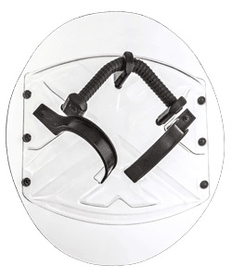

1. **Protiúderové rukavice**

**5.1. Všeobecný opis:**

Ľahké päťprstové rukavice čiernej farby. Ich ochranné funkcie musia zabezpečiť súbor výplní na kritických miestach, ktoré zabezpečujú najmä zadržanie úderu vedenému ostrým alebo tupým predmetom. Samostatné riešenie predstavuje výplň na časti dlane a palca s ochranou proti krátkodobému pôsobeniu tepla z horúcich predmetov. Výplň musí byť vystužená materiálom zabezpečujúcim zvýšenú ochranu proti porezaniu. Horná časť prstov rukavice musí byť vystužená (gumou) smerom k deliacemu šitiu. Všetky časti musia odolávať klimatickým podmienkam od -20 °C do + 60 °C. Použité komponenty musia byť zdravotne nezávadné.

* 1. **Technické údaje a ďalší opis:**

1. zabezpečenie protiúderových vlastností musí byť riešené špeciálnym materiálom so zvýšeným protišokovým účinkom, ktorý je rozmiestnený nasledovne:

- na vonkajšej časti ruky je ochrana zápästia, záprstia

- na vonkajšej časti článkov prstov

- na vnútornej časti dlane ruky musí byť vložená tepelno-izolačná vrstva,

1. výstuha dlane je realizovaná samostatným dielom na dlaň a palec, kde je vložená vrstva materiálu s nárazuvzdornými účinkami,
2. na ostatných prstoch musia byť výstuhy článkované, aby zabezpečili dobrú ohybnosť prstov,
3. upínanie rukavice - na vrchnej strane sa musí rukavica sťahovať popruhom a zapínať na suchý zips velcrom,
4. odolnosť jednotlivých ochranných komponentov min. TON I podľa ČSN 39 5360
5. odolnosť proti teplu a plameňu podľa STN EN ISO 14460 (čl. 6.1, 6.2, 6.3, 6.4), tepelné skúšky,
6. požadovaný veľkostný sortiment: S, M, L, XL, XXL (akceptujú sa aj kombinácie, pokiaľ veľkostný sortiment rukavíc výrobcu obsiahne požadované rozpätie konfekčných veľkostí)